**Сушко Марьяна Янкова (Suszkowna Marjana Anna)**

5 января 1802 г – крещение (НИАБ 136-13-894, лист 45об, №2/1802-р (ориг)).

Лист 45об. **Метрическая запись №2/1802-р (ориг).**

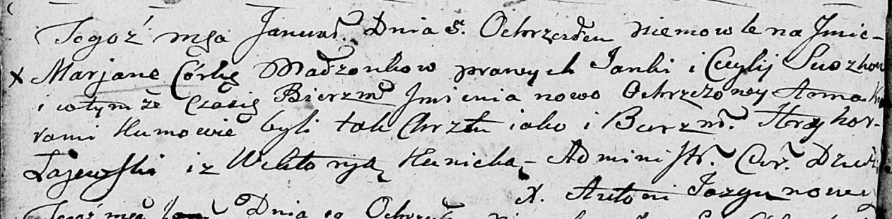

Дедиловичская Покровская церковь. 5 января 1802 года. Метрическая запись о крещении.

Suszkowna Marjana Anna – дочь родителей [с деревни Разлитье].

Suszko Janka – отец.

Suszkowa Cecylija – мать.

Łajewski Hryhor – кум.

Kunicka Wiktoryja – кума.

Jazgunowicz Antoni – ксёндз.